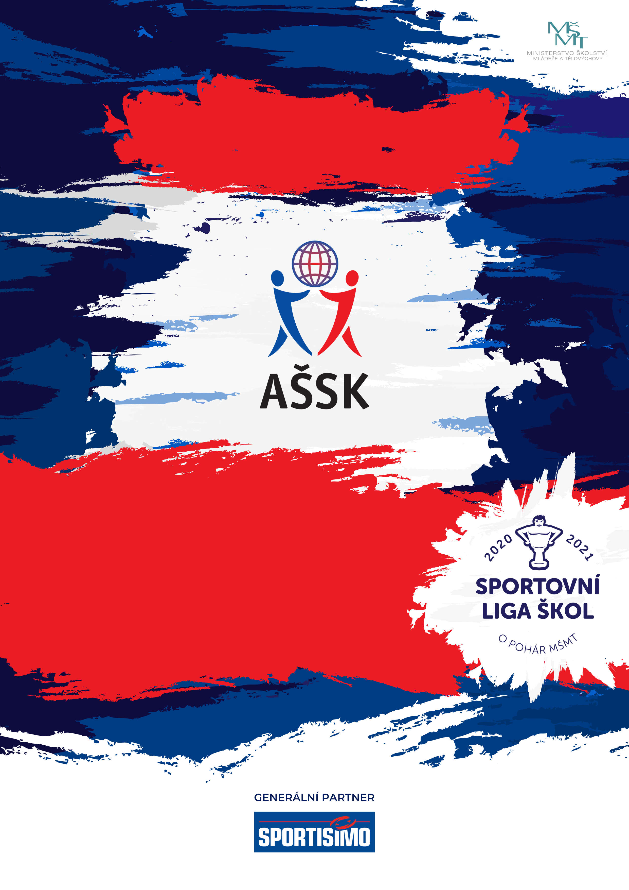
15. 4. 2025, Děčín

Okresní kolo v malé kopané IV. chlapci
SABE Cup
Sportovní liga škol
VŠEOBECNÁ USTANOVENÍ
 | POŘADATEL: |  | Z pověření Okresní rady AŠSK Děčín ŠSK při ZŠ a MŠ Děčín VI, Školní 1544/5, p.o., Mgr. David Strejček
 | TERMÍN KONÁNÍ: |  | 15.4. 2025
 | MÍSTO KONÁNÍ: |  | Městský stadion Děčín, Ústecká 1961/3, Děčín
 | SPORTOVNÍ KANCELÁŘ: |  | David Strejček Telefon: 608 722 739 e-mail: strejcek@zszelenice.cz  Adresa: David Strejček, ZŠ a MŠ Děčín VI, Školní 1544/5, p.o.; Školní 1544/5, Děčín
 | ÚČASTNÍCI: |  | Řádně přihlášené školy. Družstvo má maximálně 10 hráčů a vedoucího, který musí být v pracovněprávním vztahu s vysílající školou.
 | KATEGORIE: |  | IV. – základní školy – žáci a odpovídající ročníky víceletých gymnázií, ročník narození 2011–2009  V kategorii mohou startovat družstva za těchto podmínek:  - Družstvo je složeno z žáků jedné školy  - Členové družstva musí odpovídat ročníkem narození a příslušným stupněm vzdělání  - Žák, který opakuje ročník a je v páté anebo v deváté třídě, nemůže být zařazen do soutěže.  - Startovat mohou pouze žáci gymnázií splňující článek 10 všeobecných podmínek pro účast na soutěžích AŠSK (Organizační řád AŠSK, str. 39), tj. pouze ti žáci, kteří nejsou zařazeni v studijních oborech se specializovanou výukou TV.  - Je povolen start mladších ve starší kategorii ve všech úrovních soutěže – tedy až do republikového finále. Musí být však dodržen příslušný stupeň školy.  Všechny podmínky musí být splněny zároveň.
 | PŘIHLÁŠKY: |  | Přihlášky zasílejte do 11.4. 2025 na e-mail: strejcek@zszelenice.cz, obratem Vám potvrdím přijetí přihlášky. Soupisku odevzdáte při prezenci v den konání (jak je uvedeno níže).
 | PREZENCE: |  | V den konání v době od 8:30 hodin do 8:50 hodin. Vedoucí předloží soupisku na předtištěném formuláři AŠSK. Na soupisce uveďte kategorii, přesný název školy s přesnou adresou (bez zkratek), PSČ, jméno a datum narození hráčů a jméno vedoucího družstva (telefon, e-mail). Přihláška musí být potvrzená ředitelem školy. Každý hráč musí mít kartičku pojištěnce.
 | TECHNICKÁ PORADA: |  | Proběhne v 8:55. Účast alespoň jednoho zástupce družstva na technické poradě je povinná.
 | ÚČASTNICKÝ POPLATEK |  | Účastnický poplatek na družstvo činí 200,- Kč.
 | ZDRAVOTNÍ ZABEZPEČENÍ A DOZOR NAD ŽÁKY: |  | Účastníci akce nejsou pořadatelem pojištěni proti úrazům, krádežím ani ztrátám. VV AŠSK ČR doporučuje, aby účastníci uzavřeli individuální úrazové pojištění. Za zdravotní způsobilost odpovídá vysílající škola. Účastníci musí mít s sebou průkazku zdravotní pojišťovny. Dozor nad účastníky zajišťuje v plném rozsahu a po celou dobu soutěže vysílající škola. (Vyhláška MŠMT ČR č.55/2005 §7, odst. 2) Vedoucí družstev odpovídají po celou dobu soutěže za bezpečnost a chování členů výpravy.
 | TECHNICKÁ USTANOVENÍ
 | PODMÍNKY ÚČASTI: | Soutěž je řízena všeobecnými podmínkami AŠSK. V družstvech mohou startovat pouze žáci a žákyně příslušné školy, kteří jsou uvedeni na soupisce potvrzené ředitelem školy.  Za zdravotní způsobilost zodpovídá vedoucí družstva. Účastníci nejsou pojištěni proti úrazu a případným ztrátám. Účastníci mají u sebe kartičky zdravotní pojišťovny.
 | MATERIÁLNÍ ZABEZPEČENÍ: | Každé družstvo musí mít: sadu očíslovaných dresů, vlastní míče na rozcvičení, sportovní obuv na umělý travnatý povrch.
 | PROTESTY: | Případnou námitku podává vedoucí družstva písemně nebo telefonicky do 15 minut po skončení utkání řediteli soutěže s vkladem 500 Kč. Protesty řeší soutěžní komise. V případě zamítnutí propadá vklad pořadateli.
 | PŘEDPIS: | Hraje se podle pravidel a soutěžního řádu AŠSK a následných upřesnění. Bezdůvodně opožděný nástup družstva k utkání může znamenat kontumační výsledek.
 | SYSTÉM SOUTĚŽE: | Bude upřesněn podle počtu přihlášených družstev.
 | NASAZENÍ DRUŽSTEV: | Proběhne losem před začátkem soutěže.
 | STANOVENÍ POŘADÍ  A DALŠÍ PŘEDPISY: | Za vítězství ve skupině se přidělují 3 body, za remízu 1 bod. Pokud v play off utkání skončí nerozhodně, následují pokutové kopy (3 na každé straně, pak do rozhodnutí).  Ve skupinách o pořadí rozhoduje  - Počet bodů  - Vzájemný zápas  - Rozdíl ve skóre  - Počet vstřelených branek  - Minitabulka  - Los
 | CENY | Všechna družstva obdrží diplomy.  První tři družstva obdrží poháry a medaile
 | OBČERSTVENÍ | Možno zakoupit v blízkém supermarketu.
 | DŮLEŽITÉ UPOZORNĚNÍ | 1. Povinností družstev je zúčastnit se zahajovacího i závěrečného ceremoniálu. V případě nedodržení tohoto požadavku bude tým hodnocen mimo soutěž!  2. Nedodrží-li kterékoliv družstvo podmínky účasti s úmyslem získat neoprávněnou výhodu, může být rozhodnutím pořadatele ze soutěže vyloučeno. Takto vyloučené družstvo je následně povinno uhradit pořadateli vzniklé náklady na jeho účast.
 | DOPRAVNÍ DISPOZICE | .
 | OSTATNÍ | „Realizace soutěže byla podpořena Ministerstvem školství, mládeže a tělovýchovy“

Ředitel soutěže Předseda OR Děčín
David Strejček Vladimír Trčka

LOGA


